挑战杯

简介：[“挑战杯”全国大学生课外学术科技作品竞赛](http://baike.baidu.com/item/%E2%80%9C%E6%8C%91%E6%88%98%E6%9D%AF%E2%80%9D%E5%85%A8%E5%9B%BD%E5%A4%A7%E5%AD%A6%E7%94%9F%E8%AF%BE%E5%A4%96%E5%AD%A6%E6%9C%AF%E7%A7%91%E6%8A%80%E4%BD%9C%E5%93%81%E7%AB%9E%E8%B5%9B)（以下简称“‘挑战杯’竞赛”）是由共青团中央、中国科协、[教育部](http://baike.baidu.com/item/%E6%95%99%E8%82%B2%E9%83%A8)、全国学联和地方省级政府共同主办，国内著名大学承办、新闻媒体联合发起的一项具有导向性、示范性和群众性的全国竞赛活动，“挑战杯”系列竞赛被誉为中国大学生科技创新创业的“奥林匹克”盛会，是目前国内大学生最关注最热门的全国性竞赛，也是全国最具代表性、权威性、示范性、导向性的大学生竞赛。

自1989年[首届](http://baike.baidu.com/item/%E9%A6%96%E5%B1%8A)竞赛举办以来，“挑战杯”竞赛始终坚持“崇尚科学、追求真知、勤奋学习、锐意创新、迎接挑战”的宗旨，在促进青年创新人才成长、深化高校素质教育、推动经济社会发展等方面发挥了积极作用，在广大高校乃至社会上产生了广泛而良好的影响，被誉为当代大学生科技创新的“奥林匹克”盛会。

比较：“挑战杯”竞赛在中国共有两个并列项目，一个是“挑战杯”中国大学生创业计划竞赛，简称小挑；另一个则是[“挑战杯”全国大学生课外学术科技作品竞赛](http://baike.baidu.com/item/%E2%80%9C%E6%8C%91%E6%88%98%E6%9D%AF%E2%80%9D%E5%85%A8%E5%9B%BD%E5%A4%A7%E5%AD%A6%E7%94%9F%E8%AF%BE%E5%A4%96%E5%AD%A6%E6%9C%AF%E7%A7%91%E6%8A%80%E4%BD%9C%E5%93%81%E7%AB%9E%E8%B5%9B)，简称大挑，两者在比赛侧重点不同，大挑注重学术科技发明创作带来的实际意义与特点，而小挑更注重市场与技术服务的完美结合，商业性更强，小挑奖项设置为金奖、银奖、铜奖，而大挑设置特等奖、一等奖、二等奖、三等奖，大挑发起高校可报六件作品，其中三件为高校直推作品，另外三件要与省赛组织方协商推荐，而小挑只能推荐三件作品进国赛，大挑有学历限制而小挑没有，大挑分为专本科组、硕士组、博士组分开评审，大挑国赛最多可以报八人，而小挑最多可以报十人，大挑比赛证书盖共青团中央、中国科协 、教育部 、全国学联、举办地人民政府的章，而小挑证书只盖共青团中央、中国科协 、教育部 、全国学联的章。

吉林大学指出：（一）自然科学类

1.申报者的作品为自然科学类的可包括学术论文、科技建议、科技发明、技术开发等。

2.学术论文和科技建议的作者限本专科生，合作者中不得包含研究生、教师，作品字数不限，在sci、ei或国内外核心期刊中已发表的优先考虑。

3.科技发明和技术开发作品必须附有研究报告，并提供图表、曲线、试验数据、原理结构图、外观图或照片，也可附鉴定证书和应用证书。获得专利的科技发明或技术开发作品优先考虑（专利申请人为学生）。

**三、评审和奖励**

本次将聘请专家分别对项目进行通信评审和现场答辩两个阶段考察，对具有较高学术理论水平、实际应用价值和创新意义的优秀项目申报团队或个人进行不等额度的资助培育。其中自然科学类科技创新团队拟资助8个，每个团队资助不高于6万元，哲学社会科学类科技创新团队拟资助4个，每个团队资助不高于3万元。

国赛项目（吉林省）

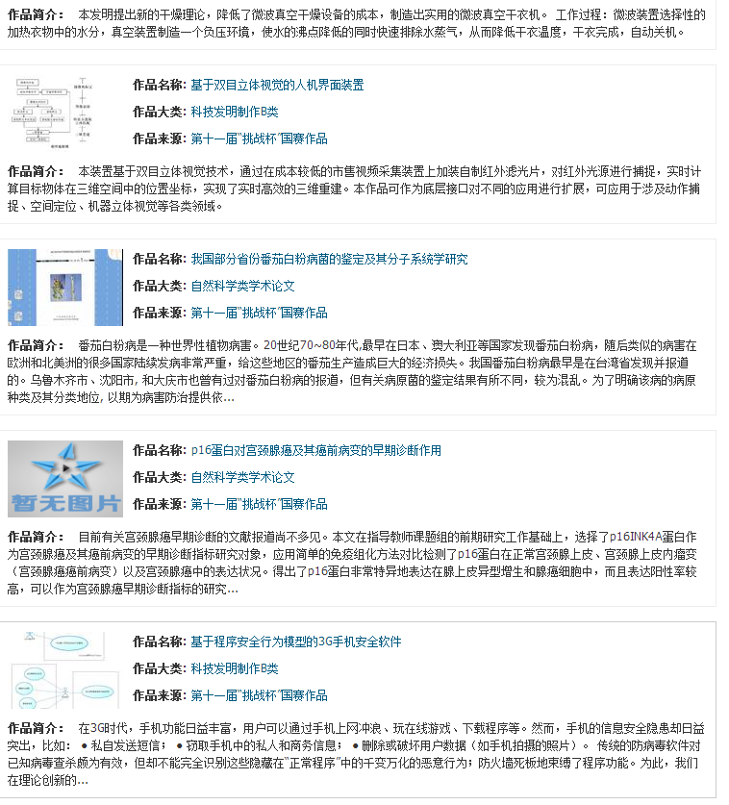

相似作品：

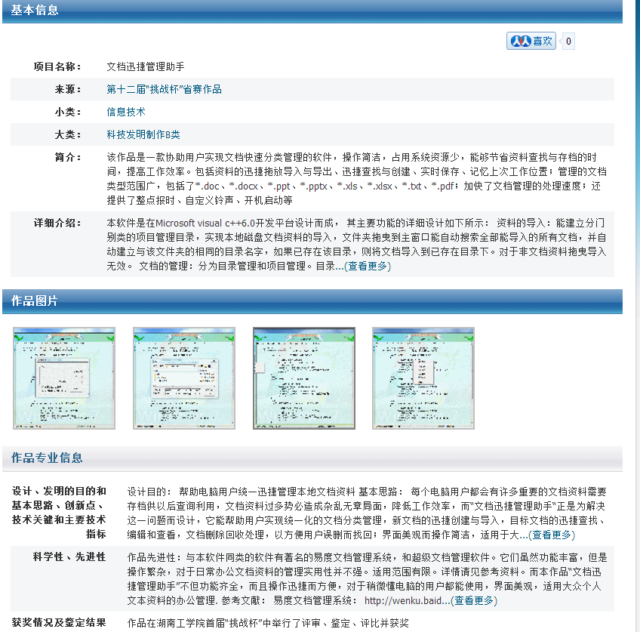

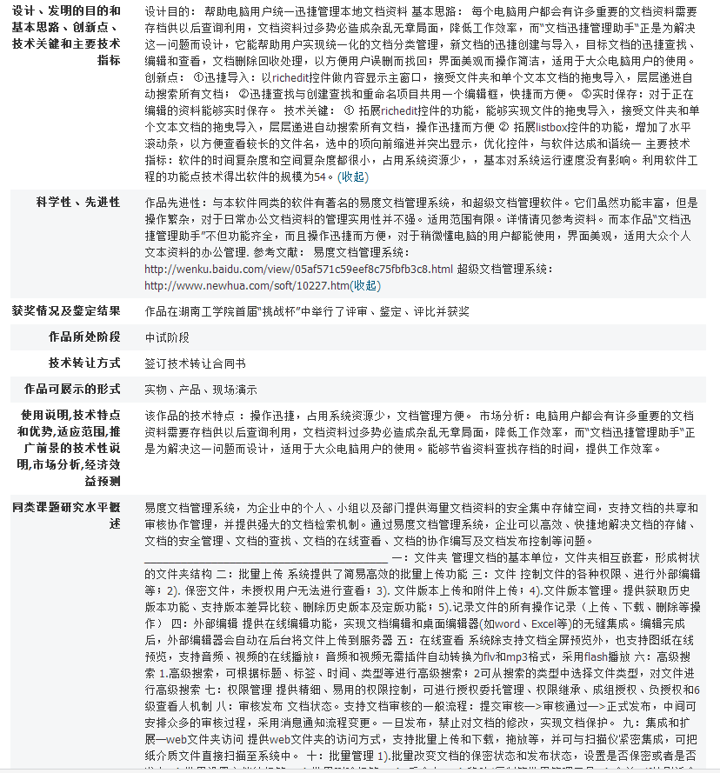

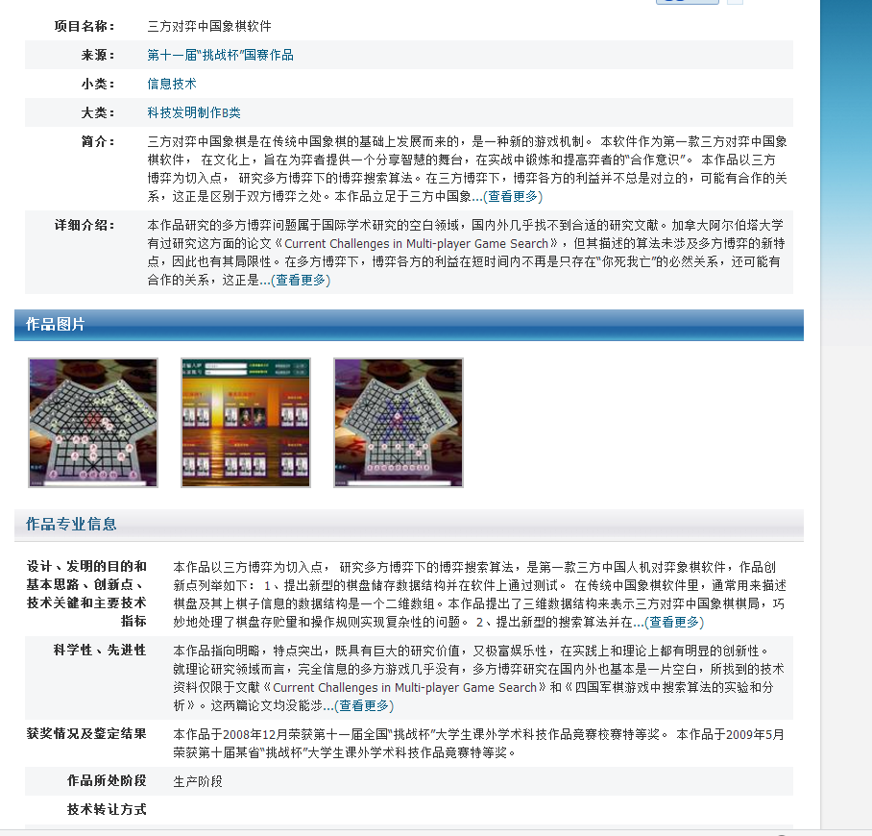

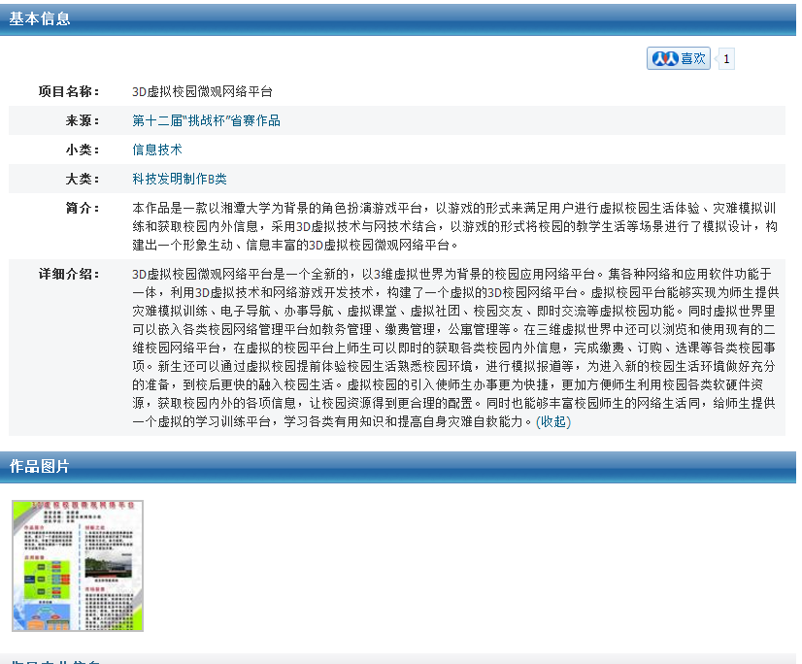

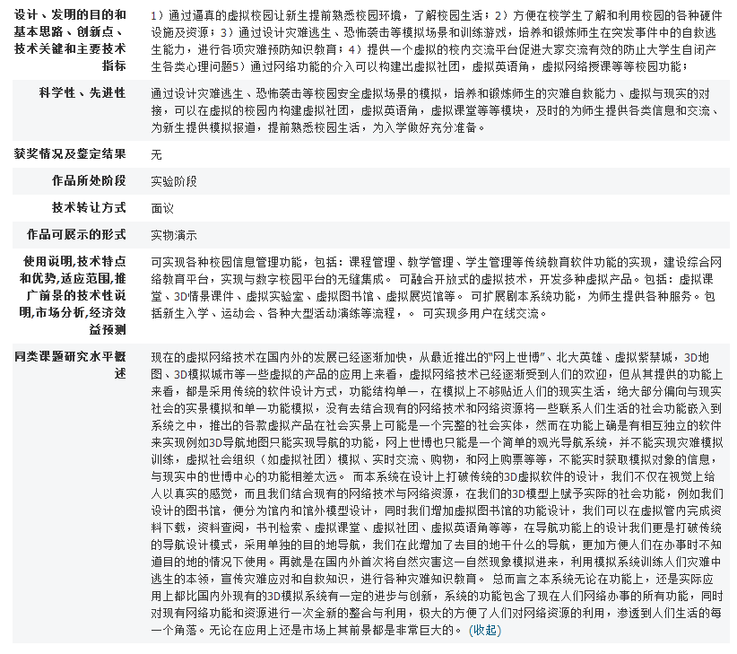

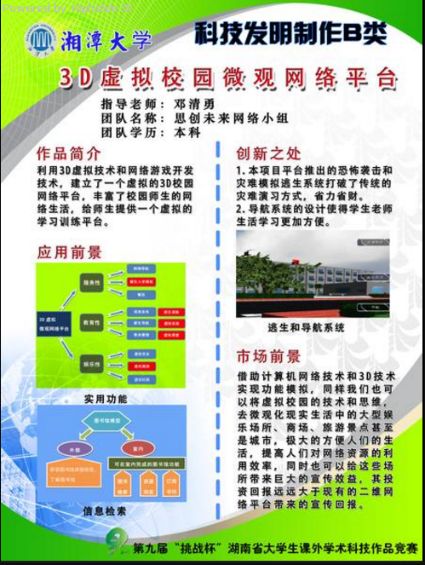

由此可见，我们还是可以申报的。

参考网址：

<http://www.tiaozhanbei.net/project/14992/>

报名截止日期：4月20日

报名表：附件。